

CAHIER DES CHARGES

D'AGOSTINO Romain
LUC Jofrey
MULHAUSER Rémy
WOLKOWICZ Michel
Termes spécifiques :

- « Page d'accueil » et « Bibliothèque » référent tous deux à la page principale de l'application, affichant les livres téléchargés, les propositions de lecture et certaines options.

Liste des fonctionnalités
Consulter sa bibliothèque 5
Lancer le mode lecture 6
Tourner une page 7
Accéder à une page donnée 8
Accéder à la première page 9
Accéder à la dernière page 10
Créer un signet 11
Créer une note 12
Accéder à un signet 13
Rechercher dans l'ePub 14
Synchroniser ses notes / signets 16
Surligner 17
Rechercher la définition d’un mot ou d’une expression 18
Changer les paramètres d'affichage 19
Importer un ePub personnel 20
Rechercher un ePub libre 21
Ajouter un ePub libre à sa bibliothèque 23
Consulter les informations d'un ePub 24
Commenter / Noter 25
Supprimer un ePub libre 26
Trier sa bibliothèque 27
Rechercher un ePub dans sa bibliothèque 28
Consulter plus de propositions 29
Inscription 30
Confirmation de l'inscription 32
Connexion avec Facebook ou Google+ 33
Connexion 35
Lier un compte Facebook/Google+ 36
Lien lier un compte #Image8|graphic 36
Déconnexion 37
Désinscription 38
Modifier son profil 39
Signaler une évaluation ou un utilisateur 41
Consulter l’aide 43
Consulter les conditions d'utilisation 44
Bannir un compte 45
Modérer une évaluation 46

Consulter sa bibliothèque
Lien vue bibliothèque #Image5|graphic

Résumé : Un utilisateur peut consulter tous les livres qu'il possède. Cette fonctionnalité est directement accessible sur l'accueil. Il peut à tout moment lors de la navigation sur l'application choisir d'aller sur l'accueil (en cliquant sur le bouton adapté) afin de consulter sa bibliothèque.
Date de création : 19/04/2016
Dernière modification : 22/04/2016
Version : 1.1
Acteurs : Utilisateurs, Application
Postconditions : L'utilisateur est sur sa bibliothèque / page d'accueil

Scénario nominal :
1. L'utilisateur utilise l'option 'Accéder à ma bibliothèque'
2. L'application renvoie la page d'accueil de cet utilisateur, présentant sa bibliothèque et les options disponibles depuis la page d'accueil

Scénarios alternatifs :
2a : Utilisateur connecté
1. Si l'utilisateur est connecté, alors l'application affichera également un bloc 'Propositions' composé de recommandations de lecture personnalisées
2b : Bibliothèque vide
1. Si l'utilisateur ne possède pas de livres alors sa bibliothèque est vide

Lancer le mode lecture
Lien vue lecteur #Image9|graphic

Résumé : Permet à un utilisateur d’ouvrir un lecteur afin de lire un livre.
Date de création : 19/04/2016
Dernière modification : 22/04/2016
Version : 1.1
Acteurs concernés : Utilisateurs, Application
Préconditions : Utilisateurs sur la page d’un livre dans la bibliothèque
Postconditions : Utilisateurs en mode lecture

Scénario nominal :
1. L’utilisateur demande la lecture du livre sélectionné
2. L'application vérifie que le livre est déjà téléchargé
3. L'application lance le mode lecture

Scénarios alternatifs :
2a : Le livre n'est pas téléchargé
1. L'application télécharge le livre puis lance le mode lecture
3a : Le livre a déjà été consulté
1. L'application lance le mode lecture à la dernière page lue

Tourner une page

Résumé : Permet à un utilisateur d’avancer ou de reculer page par page sur le livre qu’il consulte actuellement.
Date de création : 19/04/2016
Dernière modification : 22/04/2016
Version : 1.1
Acteurs concernés : Utilisateurs, Application
Préconditions : Utilisateurs en mode lecture
Postconditions : Utilisateurs en mode lecture

Scénario nominal :
1. L’utilisateur demande le changement de page
2. L’application affiche la page suivante ou précédente

Accéder à une page donnée

Résumé : Permet à un utilisateur d’accéder à une page précise qui n’est pas nécessairement la suivante ou la précédente par rapport à la page courante du livre qu’il consulte actuellement.
Date de création : 19/04/2016
Dernière modification : 22/04/2016
Version : 1.1
Acteurs concernés : Utilisateurs, Application
Préconditions : Utilisateurs en mode lecture
Postconditions : Utilisateurs en mode lecture

Scénario nominal :
1. L’utilisateur demande l’affichage d’une page donnée en remplissant le champ correspondant
2. L’application affiche la page demandée dans le lecteur

Scénarios alternatifs :
1a : Champ vide
1. L’application notifie l’utilisateur qu’il n’a pas rempli le champ
1b : Caractère non numérique
1. L’application notifie l’utilisateur de son erreur
1c : L'utilisateur rentre le numéro d'une page qui dépasse le nombre de pages du livre
1. L'application notifie l'utilisateur de son erreur

Accéder à la première page

Résumé : Permet à un utilisateur d’accéder à la première page du livre qu’il consulte actuellement.
Date de création : 19/04/2016
Dernière modification : 22/04/2016
Version : 1.1
Acteurs concernés : Utilisateurs, Application
Préconditions : Utilisateurs en mode lecture
Postconditions : Utilisateurs en mode lecture

Scénario nominal :
1. L’utilisateur demande l’affichage de la première page du livre
2. L’application affiche la première page dans le lecteur

Accéder à la dernière page

Résumé : Permet à un utilisateur d’accéder à la dernière page du livre qu’il consulte actuellement.
Date de création : 19/04/2016
Dernière modification : 22/04/2016
Version : 1.1
Acteurs concernés : Utilisateurs, Application
Préconditions : Utilisateurs en mode lecture
Postconditions : Utilisateurs en mode lecture

Scénario nominal :
1. L’utilisateur demande l’affichage de la dernière page du livre
2. L’application affiche la dernière page dans le lecteur

Créer un signet

Résumé: L’utilisateur peut créer un signet en utilisant l'option adaptée dans la barre de menu.
Date de création : 19/04/2016
Dernière modification : 22/04/2016
Version : 1.1
Acteurs concernés : Utilisateurs, Application
Préconditions : Utilisateurs en mode lecture
Postconditions : Utilisateurs en mode lecture

Scénario nominal:
1. L'utilisateur utilise l'option créer un signet
2. L’application créer le signet et l’enregistre dans la liste des signets

Créer une note

Résumé: L’utilisateur peut créer une note en utilisant l'option adaptée dans la barre de menu.
Date de création : 19/04/2016
Dernière modification : 22/04/2016
Version : 1.1
Acteurs concernés : Utilisateurs, Application
Préconditions : Utilisateurs en mode lecture
Postconditions : Utilisateurs en mode lecture

Scénario nominal:
1. L'utilisateur sélectionne du texte
2. L'utilisateur utilise l'option créer une note
3. L’application affiche une fenêtre avec un formulaire pour pouvoir rentrer une note
4. L'utilisateur écrit sa note et valide
5. L’application surligne la zone concernée, la note est créée et est consultable en cliquant sur le texte

Scénario alternatif:
1a : Pas de texte sélectionné
1. L'utilisateur utilise l'option créer une note sans avoir sélectionné de texte
2. L'application envoie un message d'erreur à l'utilisateur
4a : Annulation
1. L'utilisateur annule l'écriture de sa note
2. L'application retourne au mode lecture classique

Accéder à un signet

Résumé: L’utilisateur peut accéder à un signet depuis la liste des signets.
Date de création : 19/04/2016
Dernière modification : 22/04/2016
Version : 1.1
Acteurs concernés : Utilisateurs, Application
Préconditions : Utilisateurs en mode lecture
Postconditions : Utilisateurs en mode lecture

Scénario nominal:
1. L'utilisateur utilise l'option accéder à un signet
2. L’application affiche la liste des signets pour le livre en cours de lecture
3. L'utilisateur sélectionne le signet qu'il souhaite
4. L’application le redirige vers la page associé au signet

Rechercher dans l'ePub

Résumé : L'utilisateur lance la recherche d'un où plusieurs mots dans l'ePub en cours de lecture.
Date de création : 19/04/2016
Dernière modification : 22/04/2016
Version : 1.1
Acteurs concernés : Utilisateurs, Application
Préconditions : Utilisateurs en mode lecture
Postconditions : Utilisateurs en mode lecture

Scénario nominal :
1. L'utilisateur lance une recherche
2. L'application affiche une barre de recherche
3. L'utilisateur tape sa requête et valide
4. L'application recherche dans l'ePub toutes les occurrences de la requête tapée, les met en évidence graphiquement et avance la lecture sur la première de ces occurrences par rapport à la page de lecture actuelle
5. L'utilisateur utilise les fonctions "Suivant / Précédent" pour atteindre l'emplacement qu'il désire
6. L'utilisateur ferme la recherche
7. L'application repasse en mode lecture classique

Scénarios alternatifs :
4a : Requête vide
1. L'utilisateur n'a rien entré dans la barre de recherche
2. L'application ferme la recherche et repasse en mode lecture classique
4b : Aucun résultat
1. L'application n'a pas pu trouver d'occurrences de la requête dans l'ePub actuel
2. L'application en notifie l'utilisateur puis repasse en mode lecture classique

Synchroniser ses notes / signets

Résumé : Permet à l'utilisateur de synchroniser ses notes et signets avec ses autres appareils.
Date de création : 19/04/2016
Dernière modification : 22/04/2016
Version : 1.1
Acteurs concernés : Utilisateurs
Préconditions : Utilisateurs connectés et en mode lecture
Postconditions : Utilisateurs connectés et en mode lecture

Scénario nominal :
1. L'utilisateur lance la synchronisation
2. L'application synchronise les données concernées

Scénarios alternatifs :
2a : Problème de connexion
1. L'application ne peut synchroniser les données parce qu'elle n'est pas connectée à Internet
2. L'application notifie le client
3. L'utilisateur repasse en mode lecture

Surligner

Résumé : Un utilisateur connecté et en mode lecture peut sélectionner plusieurs mots ou phrases ou pages afin de les surligner.
Date de création : 19/04/2016
Dernière modification : 22/04/2016
Version : 1.1
Acteurs concernés : Utilisateurs, Application
Préconditions : Utilisateur en mode lecture
Postconditions : Utilisateur en mode lecture

Scénario nominal :
1. L’utilisateur sélectionne le texte qu’il veut surligner
2. L’utilisateur choisit de surligner la sélection
3. L’application affiche une interface contenant différents outils pour surligner (couleurs, transparence, etc.)
4. L’utilisateur valide les options choisies
5. L’application surligne, avec les options choisies, la sélection

Rechercher la définition d’un mot ou d’une expression

Résumé : Permet à un utilisateur se situant sur le lecteur d’un livre de rechercher la définition d’un mot ou d’une expression sur internet (Wikipédia, Google, dictionnaire en ligne, …).
Date de création : 19/04/2016
Dernière modification : 22/04/2016
Version : 1.1
Acteurs concernés : Utilisateurs, Application
Préconditions : Utilisateur en mode lecture
Postconditions : Utilisateur se trouve sur la page des résultats de sa recherche

Scénario nominal :
1. L’utilisateur sélectionne un mot ou une expression sur le lecteur
2. L’utilisateur demande la recherche d’une définition
3. L’application effectue une recherche sur les différentes sources disponibles
4. L’application affiche les différents résultats trouvés dans les différentes sources utilisées

Scénarios alternatifs :
3a : L’utilisateur n’a pas de connexion internet
1. L’application informe l’utilisateur qu’il n’a pas de connexion internet

Changer les paramètres d'affichage

Résumé : Un utilisateur peut changer les paramètre d'affichage : taille, type et couleur de la police, couleur du fond, luminosité, ...
Création : 19/04/2016
Dernière modification : 22/04/2016
Version : 1.1
Acteurs : Utilisateurs, Application
Préconditions : Utilisateur en mode lecture
Postconditions : Utilisateur en mode lecture

Scénario nominal :
1. L'utilisateur accède au menu des paramètres d'affichage
2. L'application affiche un pop-up avec les options d'affichage actuelles (taille de la police, interligne…) et la possibilité de les modifier
3. L'utilisateur modifie les options désirées et valide
4. L'application met à jour les paramètres du lecteur et réaffiche le livre

Scénarios alternatifs :
4a : Annulation
1. L'utilisateur annule les modifications des paramètres en cours
2. L'application ne sauvegarde pas les changements de paramètre et retourne en mode lecture

Importer un ePub personnel

Résumé : Un utilisateur peut s'il le désire importer un livre au format ePub se trouvant sur sa machine.
Date de création : 19/04/2016
Dernière modification : 22/04/2016
Version : 1.1
Acteurs concernés : Utilisateurs, Application
Préconditions : L'utilisateur est sur sa bibliothèque
Postconditions : L'utilisateur est sur sa bibliothèque et l'ePub importé se trouve à présent dans sa bibliothèque

Scénario nominal :
1. L'utilisateur choisit l'option 'importer un livre depuis ma machine'
2. L'application affiche une fenêtre de type FileChooser et l'utilisateur choisit le fichier à importer
3. L'utilisateur valide, une vérification est effectuée puis l'ajout se fait

Scénario alternatif:
3a : Format invalide
1. Le livre que l'utilisateur veut importer n'est pas au bon format, un message d'erreur apparaît alors
3b : Livre déjà présent
1. Le livre que l'utilisateur veut importer est déjà dans sa bibliothèque, un message d'erreur apparaît alors
3c : Fichier endommagé
1. Le fichier que l'utilisateur tente d'importer est illisible (fichier endommagé ...), un message d'erreur apparaît

Rechercher un ePub libre

Résumé : Permet de rechercher dans les bases de données de l'application (Projet Gutenberg, etc.) un ePub en particulier, un sujet ou une catégorie.
Date de création : 19/04/2016
Dernière modification : 22/04/2016
Version : 1.1
Acteurs concernés : Utilisateurs, Application
Préconditions : L'utilisateur est sur la page de recherche
Postconditions : L'utilisateur est sur la page des résultats de sa recherche

Scénario nominal :
1. L'application affiche la page en proposant plusieurs filtres et options de recherche
2. L'utilisateur remplit les champs de recherche et sélectionne les options (par genre, par auteur, trier par date, par auteur...), puis valide la recherche
3. L'application sélectionne les résultats les plus pertinents et les affiche dans l'ordre du tri
4. L'utilisateur peut sélectionner un ePub parmi les résultats de la recherche

Scénarios alternatifs :
1a : Pas de connexion Internet
1. L'application affiche un message indiquant que la recherche n'est pas disponible hors-ligne
2. L'utilisateur reprend au point 1
3a : Champ vide
1. L'utilisateur essaie de lancer une recherche avec un champ vide
2. L'application indique à l'utilisateur que le champ n'est pas rempli et l'invite à le remplir
3. L'utilisateur reprend au point 3

Ajouter un ePub libre à sa bibliothèque

Résumé : Permet à un utilisateur de stocker sur sa propre machine un ePub libre depuis la base de données du site. Cela lui permettra d’avoir accès au livre sans accéder au site.
Date de création : 19/04/2016
Dernière modification : 22/04/2016
Version : 1.1
Acteurs concernés : Utilisateurs, Application
Préconditions : L'utilisateur est sur la page du livre à ajouter, qui n'est pas déjà dans sa bibliothèque
Postconditions : L'utilisateur est sur la page du livre à ajouter, qui se trouve maintenant dans sa bibliothèque

Scénario nominal :
1. L'utilisateur utilise l'option 'Ajouter à ma bibliothèque'
2. L’application vérifie l’espace disponible sur la machine
3. L’application lance le téléchargement et ajoute le livre téléchargé dans le profil / sur la bibliothèque de l’utilisateur, et informe l'utilisateur que l'ouvrage est en train d'être téléchargé

Scénarios alternatifs :
2a : L’espace vide sur la machine n’est pas suffisant
1. L’application informe l’utilisateur qu’il n’a plus assez d’espace libre sur sa machine
3a : Pas de connexion Internet
1. L'application affiche un message indiquant que l'ajout de nouveaux livres n'est pas possible hors-ligne
2. L'utilisateur reprend au point 1

Consulter les informations d'un ePub
Lien vers détails ePub #Image8|graphic

Résumé : L'utilisateur veut consulter les informations relatives à un ouvrage (résumé, ou encore voir la couverture, savoir qui est l'auteur, connaître la maison d'édition .…).
Date de création : 19/04/2016
Dernière modification : 22/04/2016
Version : 1.1
Acteurs concernés : Utilisateurs, Application
Préconditions : Utilisateurs sur la page d’accueil ou sur la page de recherche
Postconditions : Utilisateurs sur la page du livre

Scénario nominal :
1. L’utilisateur sélectionne un livre
2. L’application le redirige vers la page du livre

Commenter / Noter

Résumé : Permet à l'utilisateur de mettre une note et un commentaire sur une œuvre depuis la page de celle ci.
Date de création : 19/04/2016
Dernière modification : 22/04/2016
Version : 1.1
Acteurs concernés : Utilisateurs, Application
Préconditions : Utilisateurs connectés et sur la page de l’œuvre
Postconditions : Utilisateurs connectés et sur la page de l’œuvre

Scénario nominal :
1. L'utilisateur remplit les champs commentaire et note
2. L'utilisateur valide
3. L’application enregistre et affiche le commentaire / note

Scénario alternatif :
1a : Note seule
1. L'utilisateur choisit de ne pas mettre de commentaire
2. L'utilisateur reprend au point 2
2a : Aucune note
1. L’application affiche un message d’erreur signalant le problème à l’utilisateur

Supprimer un ePub libre

Résumé : Permet à un utilisateur de supprimer un ePub présent sur sa machine et dans sa bibliothèque.
Date de création : 19/04/2016
Dernière modification : 22/04/2016
Version : 1.1
Acteurs concernés : Utilisateurs, Application
Préconditions : Utilisateurs connectés et sur la page d’accueil
Postconditions : Utilisateurs connectés et sur la page d’accueil

Scénario nominal :
1. L'utilisateur demande la suppression d’un livre depuis la page du livre présent dans sa bibliothèque
2. L’application vérifie que le livre est stocké sur la machine
3. L’application supprime le livre de la machine et de la bibliothèque

Scénarios alternatifs :
2a : Le livre n’est pas présent sur la machine
1. L’application informe l’utilisateur qu’il n’a plus l’œuvre sur sa machine et supprime l’œuvre de sa bibliothèque personnelle

Trier sa bibliothèque
Lien vue bibliothèque #Image5|graphic

Résumé : Permet à un utilisateur de trier les œuvres se trouvant dans sa bibliothèque selon différents critères (auteurs, titres, genre, etc.).
Date de création : 19/04/2016
Dernière modification : 22/04/2016
Version : 1.1
Acteurs concernés : Utilisateurs, Application
Préconditions : Utilisateurs connectés et sur la page d’accueil
Postconditions : Utilisateurs connectés et sur la page d’accueil

Scénario nominal :
1. L’utilisateur demande le tri de sa bibliothèque selon différents critères
2. L’application retourne le résultat de la bibliothèque triée selon le critère renseigné

Rechercher un ePub dans sa bibliothèque

Résumé : L'utilisateur recherche un ePub particulier dans la liste de ceux qu'il a téléchargés.
Date de création : 19/04/2016
Dernière modification : 22/04/2016
Version : 1.1
Acteurs concernés : Utilisateurs, Application
Préconditions : Utilisateurs sur la page d’accueil
Postconditions : Utilisateurs sur la page d'accueil, affichant les résultats de la recherche

Scénario nominal :
1. L'utilisateur se place dans la barre de recherche et tape sa requête
2. L'application recherche les résultats correspondants et les affiche (en cachant les autres)

Scénario alternatif :
2a : Pas de résultats
1. L'application n'a pas pu trouver de résultats correspondant à la requête de l'utilisateur, et affiche une page indiquant qu'aucun résultat n'a pu être trouvé
2. L'utilisateur reprend au point 1

Consulter plus de propositions

Résumé : Un utilisateur peut consulter une liste d’œuvres que l'application lui propose. Cette liste est choisie en fonction des choix précédents de l'utilisateur : par exemple si il lit fréquemment des polars, l'application lui proposera des livres de Fred Vargas.
Date de création : 19/04/2016
Dernière modification : 22/04/2016
Version : 1.1
Acteurs concernés : Utilisateurs, Application
Préconditions : Utilisateurs connectés et sur la page d’accueil
Postconditions : Utilisateurs connectés et sur la page des propositions

Scénario nominal :
1. L'utilisateur choisit de voir plus de propositions en cliquant sur ‘voir plus’
2. L’application le redirige vers la liste complète dans une autre page

Scénarios alternatifs :
1a : Bibliothèque vide
1. L'utilisateur n'a pas encore lu de livre , cette liste est donc vide

Inscription
Lien vue inscription #Image3|graphic

Résumé : Permet à un utilisateur de créer un profil, en renseignant un certain nombre d'informations personnelles, ainsi qu'un pseudonyme et un mot de passe, afin de pouvoir accéder à l'application.
Création : 19/04/2016
Dernière modification : 22/04/2016
Version : 1.1
Acteurs concernés : Utilisateurs, Application
Préconditions : L'utilisateur n'est pas connecté
Postconditions : L'utilisateur n'est pas connecté mais un compte inactif a été créé

Scénario nominal :
1. L'utilisateur accède à la page de création de compte
2. L'application renvoie le formulaire d'inscription
3. L'utilisateur remplit les champs de création de compte et valide son inscription
4. L'application vérifie la conformité des informations fournies
5. L'application envoie un mail de confirmation à l'adresse fournie et l'indique à l'utilisateur en lui proposant de renvoyer à nouveau le mail

Scénarios alternatifs :
4a : Champ(s) invalide(s)
1. L'application notifie l'utilisateur qu'un champ n'est pas correctement rempli et réaffiche la page en indiquant les problèmes
2. L'utilisateur reprend au point 3

4b : Conditions d'utilisation non acceptées
1. L'application notifie l'utilisateur qu'il doit accepter les conditions d'utilisation / la politique de confidentialité et réaffiche la page
2. L'utilisateur reprend au point 3

4c : Mot de passe trop court
1. L'application notifie l'utilisateur que le mot de passe qu'il a indiqué est trop court et réaffiche la page
2. L'utilisateur reprend au point 3

4d : Pseudonyme / Adresse mail déjà utilisée
1. L'application notifie l'utilisateur que l'adresse mail et/ou le pseudonyme choisi est déjà utilisé et réaffiche la page
2. L'utilisateur reprend au point 3

5a : Mail non reçu
1. L'utilisateur n'a pas reçu le mail de confirmation et demande a l'application de le lui renvoyer
2. L'application envoie un nouveau mail de confirmation
3. L'utilisateur reprend au point 5

Confirmation de l'inscription

Résumé : L'utilisateur confirme l'inscription qu'il a commencée précédemment en accédant à un lien dans un mail de confirmation.
Création : 22/04/2016
Dernière modification : 22/04/2016
Version : 1.0
Acteurs concernés : Utilisateurs, Application, Messagerie
Préconditions : Le compte de l'utilisateur n'est pas activé
Postconditions : L'utilisateur est connecté et sur la page d’accueil

Scénario nominal :
1. L'utilisateur accède au lien qui lui a précédemment été envoyé par email
2. L'application active le compte de l'utilisateur et le notifie du succès de l'activation
3. L'application redirige automatiquement l'utilisateur sur la page d'accueil après quelques secondes

Scénarios alternatifs :
2a : Lien périmé
1. L'application notifie l'utilisateur que le lien qu'il a suivi n'est plus valide

Connexion avec Facebook ou Google+
Lien vers la vue : #Image2|graphic

Résumé : L'utilisateur ne possède pas de compte propre au site (ou à l'application), mais en revanche possède un compte Facebook ou Google+, il peut de surcroît se connecter directement en cliquant sur le bouton 'Se connecter via Facebook' ou sur le bouton 'Se connecter via Google+' et ainsi accéder à toutes les fonctionnalités de l'application (ou site web).
Date de création : 19/04/2016
Dernière modification : 22/04/2016
Version : 1.1
Acteurs concernés : Utilisateurs, Application, Facebook/Google+
Préconditions : L'utilisateur n'est pas connecté
Postconditions : L'utilisateur est connecté et sur la page d’accueil

Scénario nominal :
1. L'utilisateur non enregistré apparaît sur la page d'accueil des connexions
2. Il sélectionne 'Se connecter via Facebook' ou 'Se connecter via Google+' en cliquant sur les boutons associés
3. Si l'utilisateur ne possède pas de compte propre au site , alors lors de sa première connexion (via les réseaux sociaux) un compte avec ses informations (mêmes que Facebook par défaut) sera créé
4. La connexion s'effectue, et l'utilisateur est redirigé vers la page d'accueil

Scénarios alternatifs :
2a : Pas de compte Facebook
1. L'utilisateur tente de se connecter via Facebook ou Google+ mais il ne possède pas de compte sur ces réseaux sociaux. Il n'est pas redirigé vers l'accueil, un message d'erreur signalant le problème apparaît
2b : Champ incomplet
1. L'utilisateur tente de connecter via Facebook ou Google+ mais il a omis de remplir un champs du formulaire de connexion, l'erreur lui est signalée. Il n'est pas redirigé vers l'accueil

2c : Informations invalides
1. L'utilisateur tente de connecter via Facebook ou Google+ mais les informations qu'il a remplies ne sont pas valides, l'erreur (les erreurs) lui est (sont) signalée(s).Il n'est pas redirigé vers l'accueil.

Connexion
Lien vue connexion #Image4|graphic

Résumé : L'utilisateur possédant un compte sur l'application peut se connecter en entrant ses informations de connexion.
Date de création : 19/04/2016
Dernière modification : 22/04/2016
Version : 1.1
Acteurs concernés : Utilisateurs, Application
Préconditions : L'utilisateur n'est pas connecté
Postconditions : L'utilisateur est connecté et sur la page qu'il consultait précédemment

Scénario nominal :
1. L'utilisateur accède à la page des connexions
2. L'application renvoie le formulaire de connexion
3. Il rentre les informations relatives à son compte
4. Il est redirigé vers la page consultée précédemment

Scénarios alternatifs :
3a : Informations invalides
1. L'utilisateur tente de se connecter mais les informations rentrées ne sont pas pas valides, une message d'erreur apparaît et le lui signale
2. L'utilisateur reprend au point 3

Lier un compte Facebook/Google+

Lien lier un compte #Image8|graphic

Résumé : Un utilisateur possédant un compte classique peut décider de le lier à son compte Facebook ou G+, afin de pouvoir s'y connecter en un clic.
Date de création : 22/04/2016
Dernière modification : 22/04/2016
Version : 1.0
Acteurs concernés : Utilisateurs, Application, Facebook / G+
Préconditions : L'utilisateur est connecté et sur sa page de profil
Postconditions : L'utilisateur est connecté et sur sa page de profil, et son compte est désormais lié

Scénario nominal :
1. L'utilisateur demande à lier son compte à un compte Facebook / G+
2. L'application communique avec Facebook / G+ afin de lier le compte
3. Facebook / G+ confirme la liaison du compte
4. L'application notifie l'utilisateur du succès de l'opération et le redirige sur sa page de profil

Scénarios alternatifs :
3a : Facebook/ G+ ne confirme pas
1. Facebook / G+ n'autorise pas la liaison du compte
2. L'application en notifie l'utilisateur et le redirige sur sa page de profil

Déconnexion

Résumé : Permet à l'utilisateur de se déconnecter et renvoie l'utilisateur sur la page d'accueil.
Date de création : 19/04/2016
Dernière modification : 22/04/2016
Version : 1.1
Acteurs concernés : Utilisateurs, Application
Préconditions : L'utilisateur est connecté
Postconditions : L'utilisateur est déconnecté et sur la page d'accueil

Scénario nominal :
1. L'utilisateur lance la déconnexion
2. L'application renvoie l'utilisateur sur la page d'accueil avec un message indiquant le succès de la déconnexion

Désinscription

Résumé : Permet à un utilisateur de supprimer son profil en accédant, une fois connecté, à son profil et en saisissant son mot de passe afin de confirmer la désinscription. Une fois la désinscription faite, il ne pourra plus se connecter et toutes les données de son ancien profil seront supprimées.
Date de création : 19/04/2016
Dernière modification : 22/04/2016
Version : 1.1
Acteurs concernés : Utilisateurs, Application
Préconditions : L'utilisateur est connecté et sur sa page de profil
Postconditions : L'utilisateur est déconnecté et son ancien profil supprimé

Scénario nominal :
1. L'utilisateur demande à se désinscrire
2. L'application envoie un formulaire demandant à l'utilisateur de saisir son mot de passe
3. L'utilisateur valide sa désinscription en saisissant son mot de passe
4. L'application vérifie le mot de passe saisi
5. L'application demande à l'utilisateur de confirmer son choix
6. L'utilisateur confirme son choix
7. L'application supprime toutes les informations qui concernent l’ancien utilisateur et le renvoie sur la page d'accueil en tant qu’utilisateur anonyme

Scénarios alternatifs :
4a : Champ vide
1. L’application notifie l’utilisateur que le champ n’est pas rempli
4b : Mot de passe non valide
1. L'application notifie l'utilisateur que le mot de passe saisi n’est pas valide

Modifier son profil
Lien vue profil #Image7|graphic

Résumé : L'utilisateur accède à la plage permettant de modifier les informations de son profil,il peut s'il le désire modifier ses informations personnelles. Il est possible de modifier toutes les informations à l'exception de son pseudo.
Date de création : 19/04/2016
Dernière modification : 22/04/2016
Version : 1.1
Acteurs concernés : Utilisateurs, Application
Préconditions : L'utilisateur est connecté et sur sa page de profil
Postconditions : L'utilisateur est connecté et sur sa page de profil

Scénario nominal :
1. L'utilisateur utilise l'option 'Modifier mes informations personnelles'
2. L'application renvoie un formulaire pré-rempli avec ses anciennes données
3. L'utilisateur modifie à sa guise les informations puis valide
4. L'application vérifie l'exactitude des ces informations
5. Confirmation des modifications et mise à jour dans la base de données

Scénario alternatif:
4a : L'adresse mail n'est pas au bon format
1. Lors de la validation des informations un message d'erreur apparaît informant l'utilisateur de ce problème
4b : Les deux champs mot de passe ne sont pas identiques
1. Lors de la validation des informations un message d'erreur apparaît informant l'utilisateur de ce problème
4c : L'adresse mail est déjà utilisée par un autre membre
1. Lors de la validation des informations un message d'erreur apparaît informant l'utilisateur de ce problème
4d : Format du mot de passe non valide
1. Lors de la validation des informations un message d'erreur apparaît informant l'utilisateur de ce problème
4e : Modification de l'adresse mail
1. L'utilisateur désire modifier son adresse mail
2. L'application envoie un mail de confirmation à la nouvelle adresse mail, rend inactif le compte actuel et déclenche le cas d'utilisation « Confirmer son inscription »

Signaler une évaluation ou un utilisateur

Résumé : Un utilisateur peut signaler une évaluation ou un utilisateur qui pourraient être contraires aux conditions d'utilisation (pseudonyme ou avatar choquant, etc.)
Création : 20/04/2016
Dernière modification : 22/04/2016
Version : 1.1
Acteurs : Utilisateurs, Application
Préconditions : Utilisateur connecté en train de consulter une évaluation
Postconditions : Utilisateur connecté en train de consulter une évaluation

Scénario nominal :
1. L'utilisateur utilise l'option "Signaler un utilisateur" / "Signaler une évaluation" disponible
2. L'application affiche un formulaire demandant les raisons du signalement
3. L'utilisateur entre les informations requises et valide
4. L'application enregistre le signalement et renvoie l'utilisateur sur la page des évaluations

Scénarios alternatifs :
3a : Champ(s) vide(s)
1. L'utilisateur n'a pas rempli l'un des champs obligatoires requis par le formulaire
2. L'application réaffiche la page en indiquant les champs manquants
3. L'utilisateur reprend au point 3.

3b : Annulation
1. L'utilisateur décide d'annuler le signalement
2. L'application n'enregistre pas le signalement et réaffiche la page des évaluations

Consulter l’aide

Résumé : Permet à un utilisateur de consulter l’aide du site, les questions les plus fréquemment posées par les utilisateurs et les réponses associées.
Date de création : 19/04/2016
Dernière modification : 22/04/2016
Version : 1.1
Acteurs concernés : Utilisateurs, Application
Postconditions : L'utilisateur est sur la page d'aide

Scénario nominal :
1. L’utilisateur demande l’accès à l’aide du site
2. L’utilisateur est renvoyé sur la page d’aide

Consulter les conditions d'utilisation

Résumé : Permet à un utilisateur de consulter les conditions d'utilisation de l'application.
Date de création : 19/04/2016
Dernière modification : 22/04/2016
Version : 1.1
Acteurs concernés : Utilisateurs, Application
Postconditions : L'utilisateur est sur la page des conditions d'utilisation

Scénario nominal :
1. L'utilisateur accède à la page des conditions d'utilisation
2. L'application affiche les conditions d'utilisation

Bannir un compte
Lien vue administrateur #Image10|graphic

Résumé : Un administrateur peut supprimer le compte d'un utilisateur si celui-ci a préalablement été signalé par d'autres utilisateurs: par exemple si il est injurieux dans ses commentaires ou grossier...
Il en revient à l'administrateur de juger le bon fondement ou non d'une plainte concernant un utilisateur.
Date de création : 19/04/2016
Dernière modification : 24/04/2016
Version : 1.1
Acteurs concernés : Administrateurs, Application
Préconditions : Administrateurs connectés et sur la page de la liste des utilisateurs signalés
Postconditions : Administrateurs connectés

Scénario nominal :
1. L'administrateur choisit le profil a évaluer
2. L’application affiche la plainte sélectionnée
3. L’administrateur bannit le compte
4. L’application envoie un mail à l’utilisateur concerné et sauvegarde l’état de l’utilisateur (banni)
5. L’application affiche la liste des utilisateurs signalés

Scénarios alternatifs :
3a : L’administrateur choisit de ne pas bannir le compte
1. L’administrateur supprime le signalement
2. L’application affiche la liste des utilisateurs signalés

Modérer une évaluation

Résumé : Permet à un administrateur de modifier / supprimer une évaluation (qui pourrait être contraire aux règles d'utilisation).
Date de création : 19/04/2016
Dernière modification : 22/04/2016
Version : 1.1
Acteurs concernés : Administrateurs, Application
Préconditions : Administrateurs connectés
Postconditions : Administrateurs connectés

Scénario nominal :
1. L'administrateur en train de consulter une évaluation accède à l'interface de gestion de cette évaluation
2. L’application retourne l’interface de modification de l’évaluation
3. Il peut décider de supprimer tout ou partie de l'évaluation via l’interface
4. L'administrateur valide la modification
5. L'application enregistre la modification
6. L’application redirige l’administrateur vers la page des évaluations

Scénarios alternatifs :
4a : Annulation des modifications
1. L'administrateur annule les modifications prévues
2. L'application ne valide pas les modifications
3. L'administrateur reprend au point 1

Vue de la page connexion / connexion via Facebook – Google+
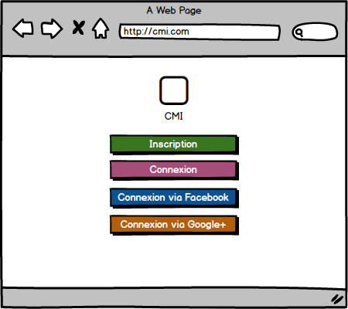

Vue de la page d'inscription
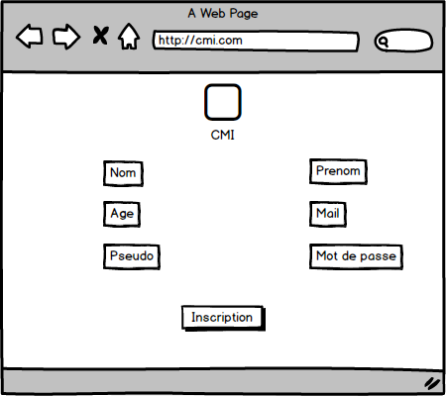

Vue de la page de connexion
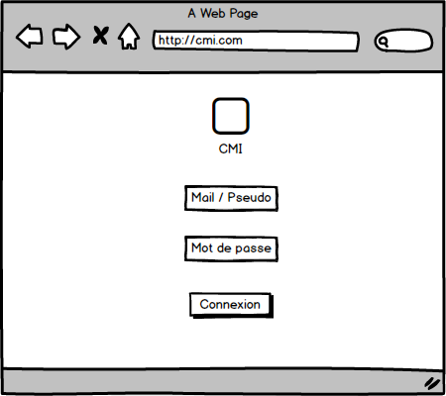

Vue de la page d'accueil (1)
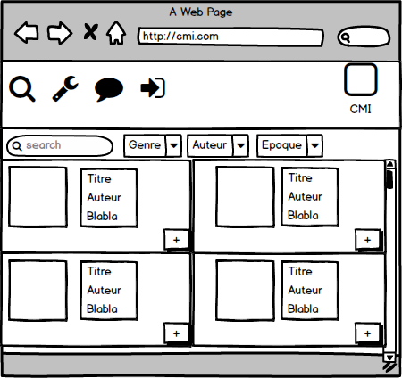

vue de la page d'accueil (2)
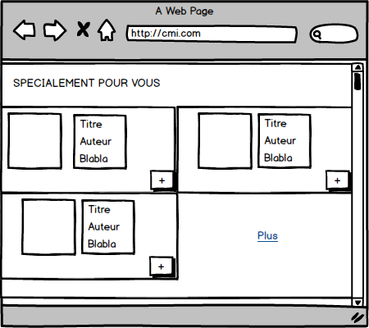

Vue du profil
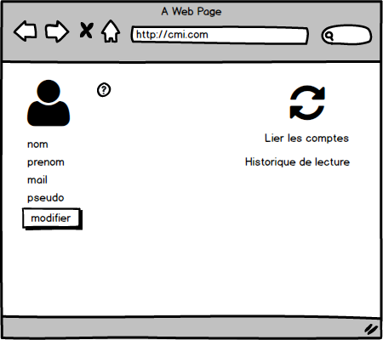

Vue des détails d'un livre
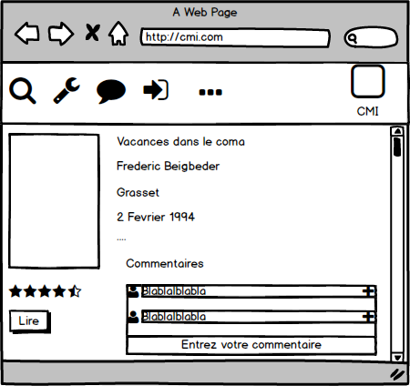

Vue lecture d'un livre
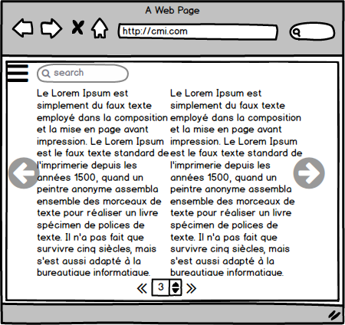

Vue administrateur
